Commune de TREGARVAN

Entretien de voirie communale
Diagnostic visuel des pathologies constatées
Conseils et propositions de réparation
Programme de travaux – pièce de la consultation

Contexte :
La commune de TREGARVAN a sollicité l’appui technique de FIA pour, dans un premier temps, un conseil et une aide à la programmation de l’entretien des voies communales, puis dans un second temps, pour une assistance à la préparation des pièces du marché travaux et une aide à la consultation d’entreprises.
La commune a d’abord identifié plusieurs voies communales qui semblent nécessiter un entretien. FIA est chargé d’apporter un avis sur ces dégradations, et de proposer un programme d’entretien.
Une visite conjointe FIA avec M FEREZOU, maire de TREGARVAN, et Mme NICOLAS, 1ère adjointe a eu lieu le 24 juillet 2018.
La méthodologie proposée par FIA consiste à établir un constat visuel des dégradations des chaussées proposées par la commune, de les hiérarchiser pour définir une priorité dans les sections proposées.

Les dégradations constatées peuvent être parfois simplement superficielles (usure de la couche de roulement, ou début de fissuration de la couche de roulement…) : il est alors intéressant de traiter la chaussée avant l’aggravation du défaut. (préventif)
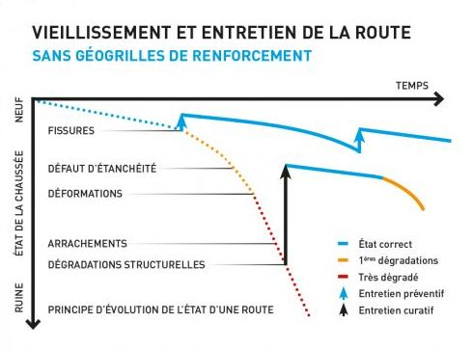
Cependant, la dégradation peut être parfois de type structurelle, et on observe alors des défauts de type, fissures à la fatigue ou encore des déformations permanentes. Pour aller plus loin dans l’analyse de ces éventuels défauts structurels de la chaussée, le gestionnaire peut alors engager des études complémentaires « diagnostic de chaussée » comprenant des carottages, des mesures de déflexion par un laboratoire routier, afin de préciser le besoin en renforcement de chaussée nécessaire. (entretien curatif) (diagnostic complémentaire : hors prestation FIA)

Vue d’ensemble de Trégarvan et des sections concernées
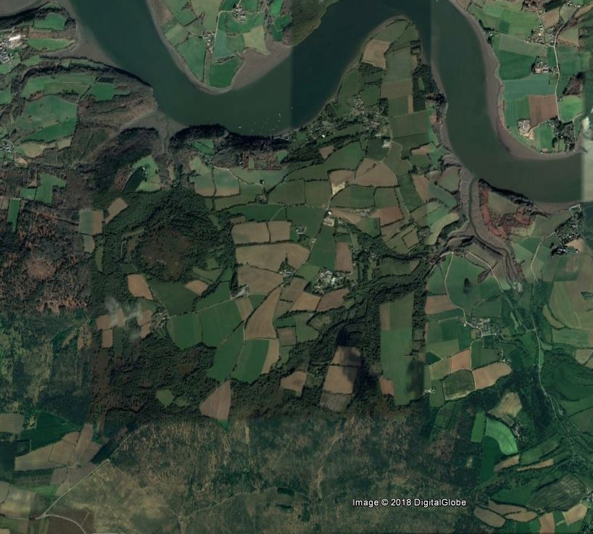
4
3
2
1
Centre bourg

Les voies communales identifiées par la commune de TREGARVAN sont présentées ci-dessous :
 | Localisation | Long | Largeur moyenne | Surface de section courante | Surfaces supplémentaires à la section courante - Patte d’oies - | Etat du support | Observations
1 – Kervilly |  | 660 | 4.00 | 2 650 | / | Nids de poules à partir de 250 m et débordements fréquents probables des eaux de ruissellement | A 600 mètres : pluvial du chemin à canaliser – par un caniveau – raccordement vers fossé
2 - Kerfénan |  | 90 | 4.00 | 360 | / | Quelques nids de poules – quelques reprises déjà existantes | Trafic agricole – cisaillement
3 - VC 2 – Route du Ménez hom | Liaison entre les 2 départementales 60 et 887 | 2 200 | De 4.50 à 5.50 | 11 000 | / | Peu déformé hormis quelques racines en rive – très faïencé | Faïençage très important et généralisé
4 – autres travaux | Parking au port et voie d’accès |  |  |  | / | Faïençage
4 – autres travaux | Accès rue du Ster | 10 | 4 | 40 | / | Juste empierré actuellement

1 – ROUTE DE KERVILLY - descriptif sommaire – du nord vers le sud
- Chaussée étroite - bien calibrée sur une largeur moyenne 4.00 m
- Trafic très faible (impasse) – accès agricole – exploitation forestière - rampe montante
- Accotements ponctuellement étroits, fossés peu profonds ou devenus inexistants : curage à prévoir

Etat de la couche de surface :
- De 0 à 250 m : (jusque réservoir d’eau à droite) ; enduit superficiel « vieillissant » - support peu déformé
- A 450 m : nombreux nids de poules
- A 550 m : cailloux (assise ou structure) apparents
- A 600 m : chemin d’exploitation et accès champs à droite – forts écoulements – ravinements si pluie d’orage
- 660 m : fin de section

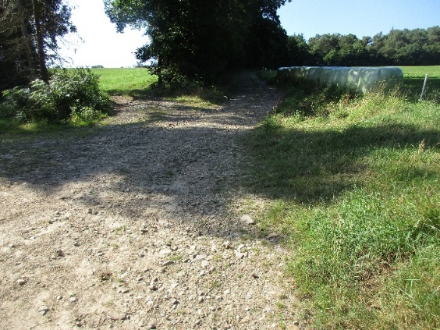
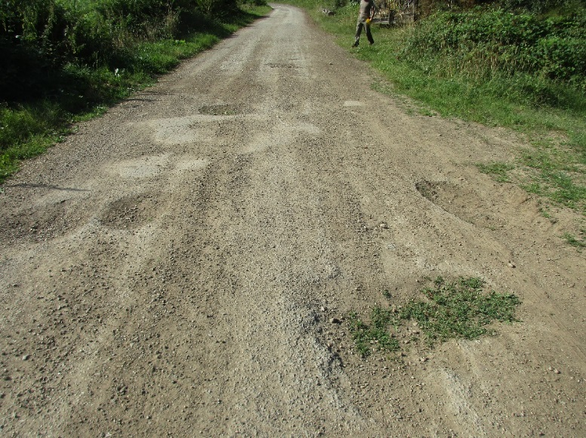
Caniveau : collecte des eaux du chemin et du champ

A partir de 450 m nombreux nids de poules
600 m : Principe de la pose du caniveau :

Propositions visant à redonner une adhérence et une étanchéité de surface
De 0 à 250 m : section 1 :
- emplois partiels préalables sur les parties faïencées ou les débuts de nids de poules
- enduit bicouche 6/10 et 4/6 à l’émulsion pour redonner au support une étanchéité et une rugosité
De 250 m à 650 m : section 2 :
- reprofilage (= rechargement ) en enrobé 0/10 à chaud – dosage moyen 100 kg/m2 environ
- à 600 m : mise en place d’une bordure caniveau CC (en pente en travers sur 12 ml environ) y compris, raccordement au fossé, et calage en aval pour limiter les débordements par dessus)

2 – KERFENAN (d’est vers l’ouest : sur 100 m environ)
- chaussée de largeur moyenne 4.00 m
- enduit existant - usure importante – apparition des cailloux d’assise de structure - arrachages ponctuels – nids de poules - quelques emplois existants
- fossés à curer et accotement à déraser côté gauche
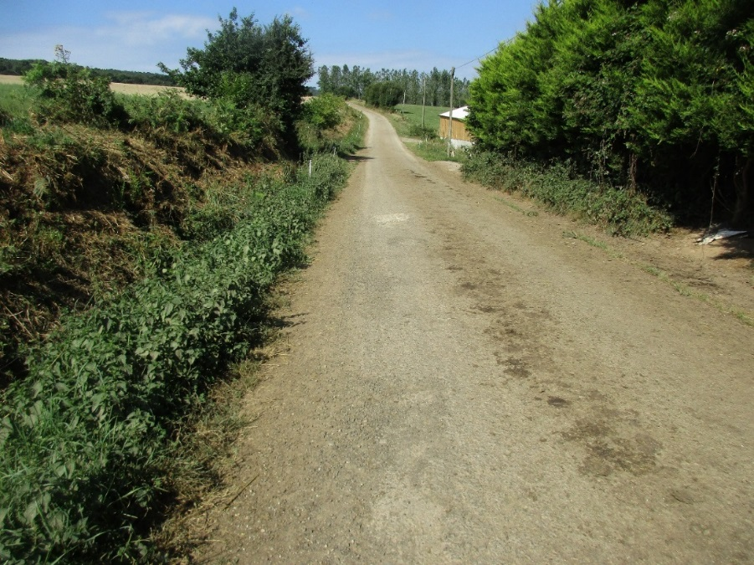 Début de nids de poules (arrachages. )
La solution proposée consiste en la reprise des fossés (côté gauche) avec le dérasement des accotements.
Puis la mise en œuvre d’un enrobé à chaud 0/10

2 –Les travaux de rabotage ou de démolition de couches d’enrobés en chaussée nécessitent au
3 - ROUTE DU MENEZ HOM : Longueur totale : 2 200 ml
- départ de la section étudiée du nord au sud : à partir de la reprise après patte d’oie route de kerfenan, jusque limite sud (St Nic)
- chaussée de largeur moyenne 4.50 m à 5.00 (en début de section : 5.50 m ponctuellement)
- enduit existant - support peu déformé
- trafic important (liaison entre les 2 départementales et accès musée : cars et PL laitiers)
- faïençage généralisé

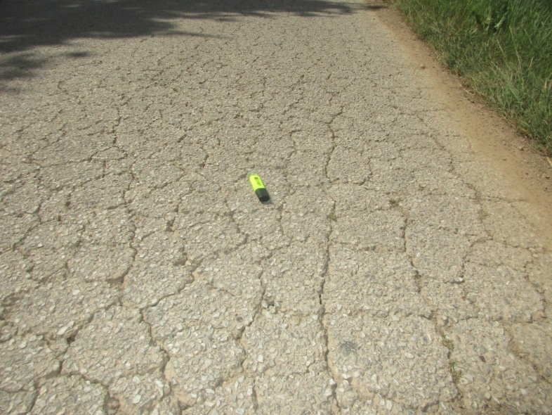 faïençage très important – ramifié - et presque généralisé

Attention : vu les dégradations et le faïençage importants actuels, constatés visuellement, la mise en œuvre d’un Enduit Superficiel d’Usure ne permettra pas de redonner une durée de vie importante à la chaussée : il serait probablement nécessaire de la restructurer par de gros renforcements.

Pour calibrer le renforcement éventuel nécessaire, des études complémentaires de diagnostic de la chaussée (carottage, déflexion .. ) par un laboratoire routier, pourraient préciser les préconisations de réparation (étude complémentaire entre 3 000 € et 5 000 € environ)
L’enveloppe financière disponible par Trégarvan, ne permettant pas à ce jour d’envisager ces gros renforcements, la solution à minima proposée pour 2018/2019 consiste donc à réaliser :
- le dérasement des accotements et la reprise (ponctuelle) des dégradations localisées dûes aux racines en rive
- un enduit superficiel d’usure type bicouche à l’émulsion de bitume 10/14 et 4/6 pleine largeur : étanchéité et adhérence
4 - Autres besoins : la commune de Trégarvan proposera dans ses programmes d’entretien annuels des campagnes d’emplois partiels à l’émusion.
ci après quelques exemples de chaussées faïencées nécessitant un traitement de type «emplois partiels»
4.1 – parking du port et route VC3 (descente vers le port) : faïençage important
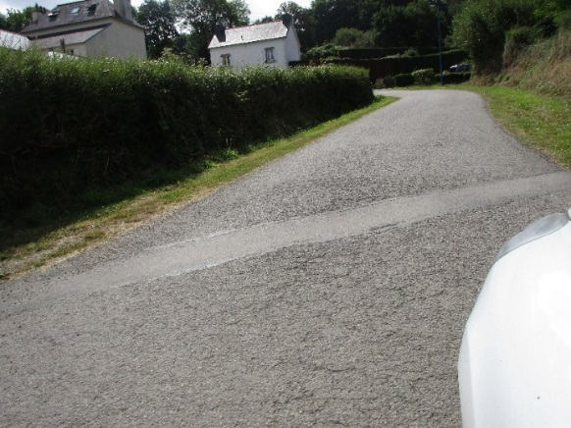
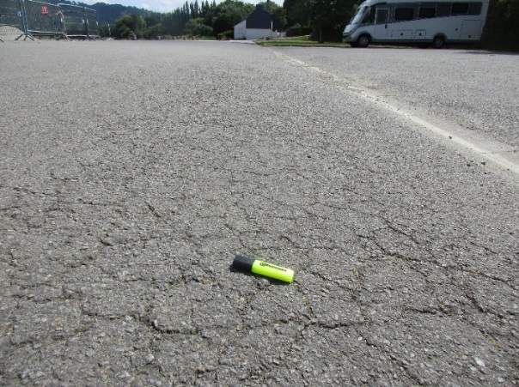

Solution proposée : emplois superficiels : 60 X 1.5 et 50 X 4 environ soit 300 m2 environ

4.2 – impasse du Ster – petit rayon : faïençage important
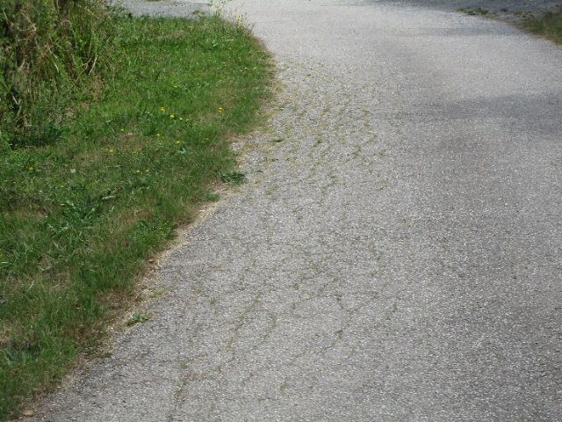

4.3 – accès impasse du Ster : 40 m2
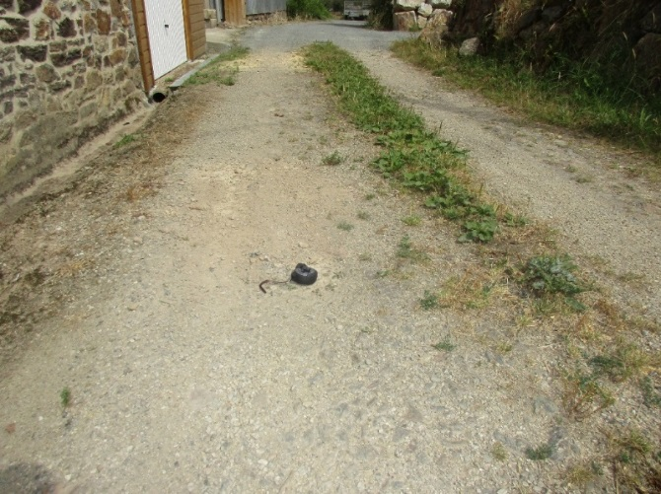

A noter : il est proposé de passer commande dans le marché, à l’entreprise en charge des travaux, d’une campagne de mise en œuvre d’emplois superficiels. (solution technique intéressante pour traiter les faïençages et retarder la dégradation. )
La collectivité de TREGARVAN aura préalablement recensé les surfaces concernées …
5 - marché sur 2 ans : 2018- 2019

 | Evaluation de la gravité des défauts - Priorité
VC 2 - Route du ménez hom | Priorité 2
Kervilly | Priorité 3 :
Kerfenan | Priorité 3 :
Autres travaux - emplois partiels à l’émusion | Priorité 3 :
Accès rue du Ster | Chemin empierré sans revêtement

Les linéaires de fossés, d’accotements, les quantités de reprofilage sont estimées et seront à valider lors des pré visites de chantier avec l’entreprise en charge des travaux avant l’élaboration du bon de commande.

Légende couleur - Priorités d’intervention
Priorité 1 : la voie présente des défauts structurels importants pouvant engendrer des problèmes de sécurité auxquels il conviendra de remédier rapidement, soit en réparation superficielle, soit par une reprise totale de la structure.
Priorité 2 : la voie présente des pathologies structurelles moyennement à très importantes ayant occasionné des dégâts (faïençage, trous, déformations localisées). Elle est à traiter à court terme et à surveiller en particulier vis-à-vis des infiltrations d’eau et du gel qui augmenteront les défauts déjà présents.
Priorité 3 : la voie présente des pathologies structurelles faibles à importantes ayant occasionné des dégâts sans présenter de danger immédiat pour la sécurité des usagers. Elle est à surveiller au même titre que celles de la priorité 2 même si le degré d’urgence est moindre
Priorité 4 : la voie est en bon état général et ne présente que quelques défauts mineurs. Ceux-ci sont à traiter de manière à maintenir la voie concernée au même niveau de service
Priorité 5 : la voie est en bon état Pas de réparation envisagée pour le moment

